# 总的分类

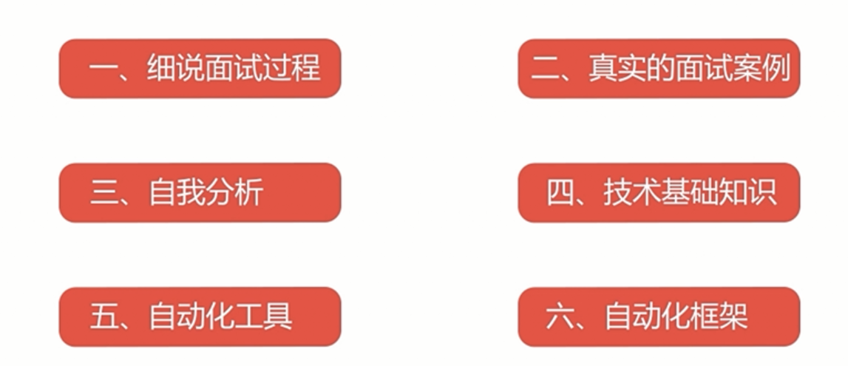

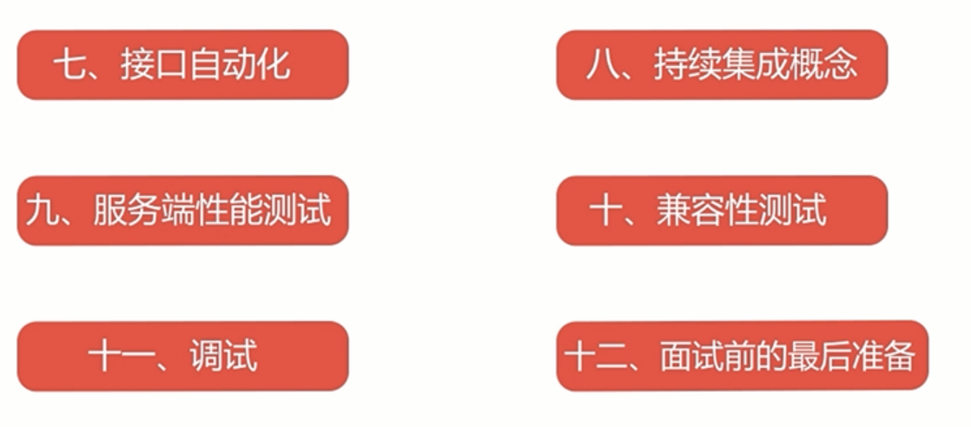

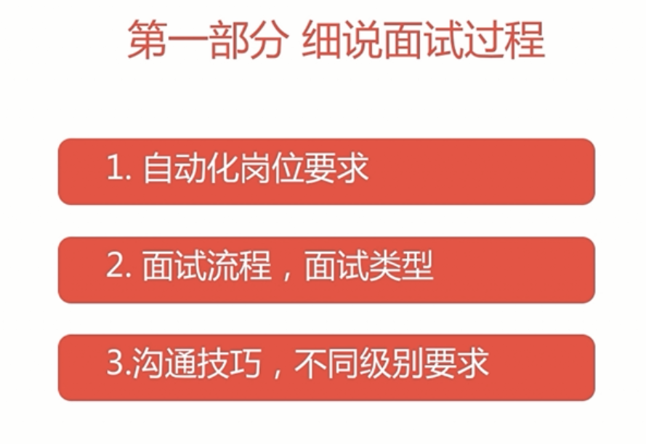

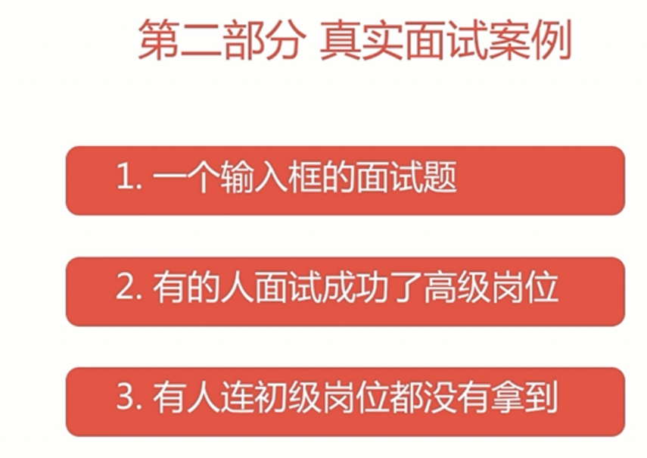

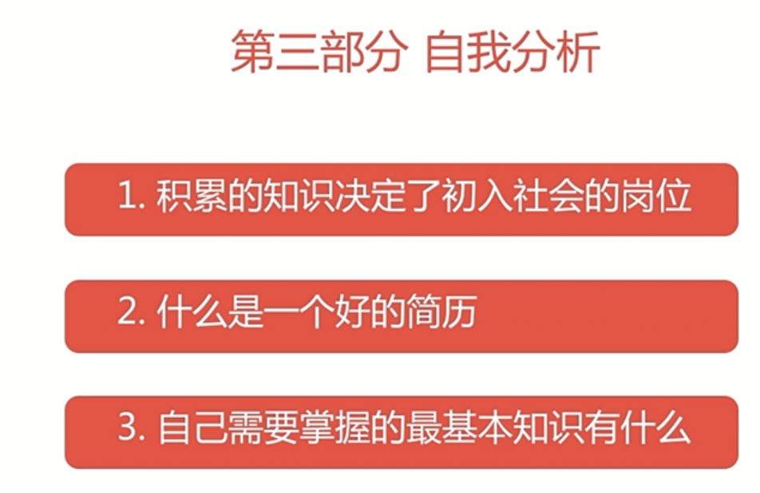

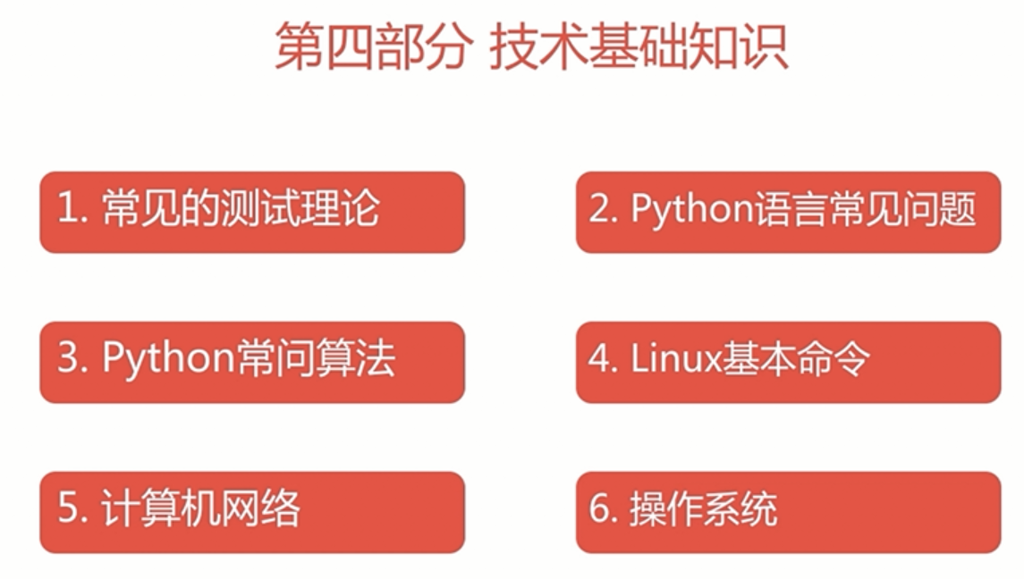

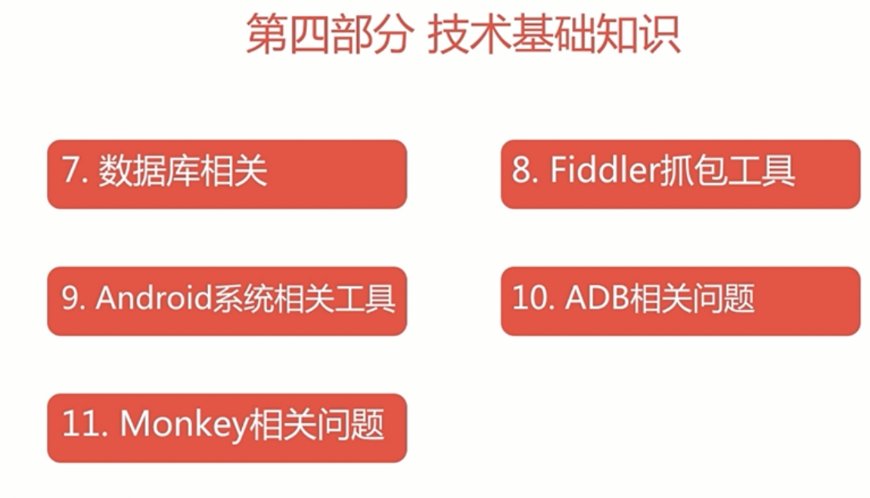

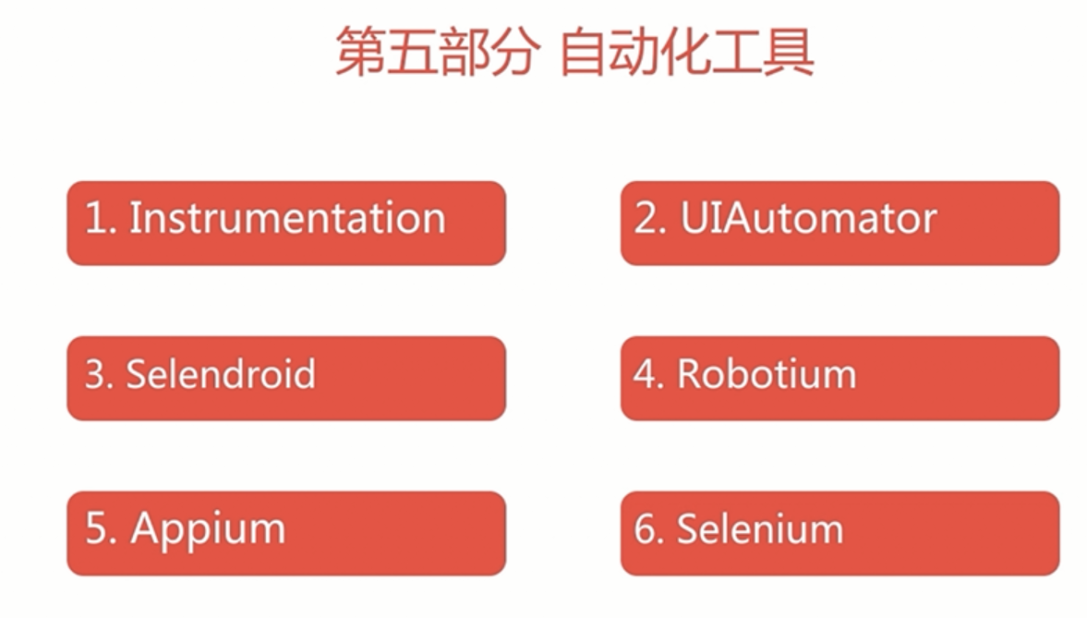

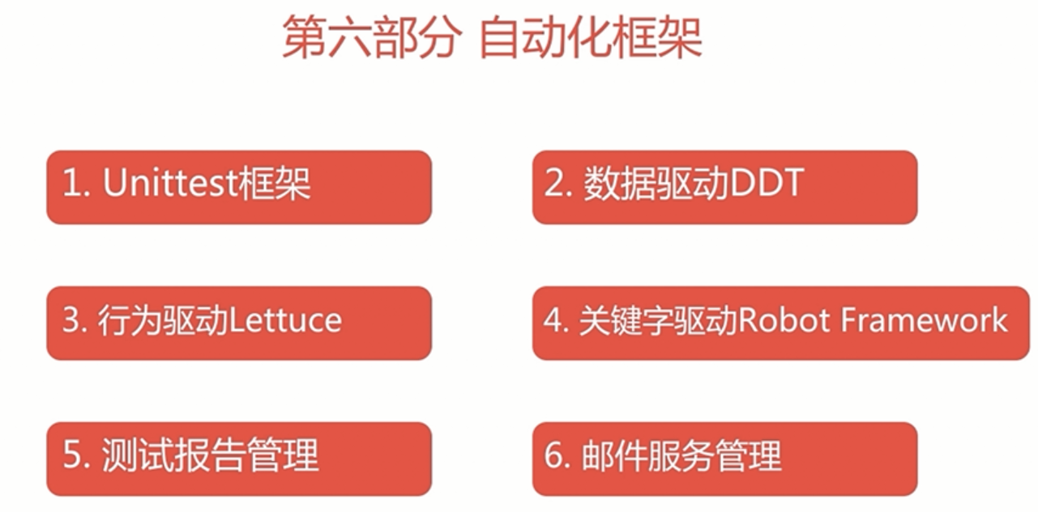

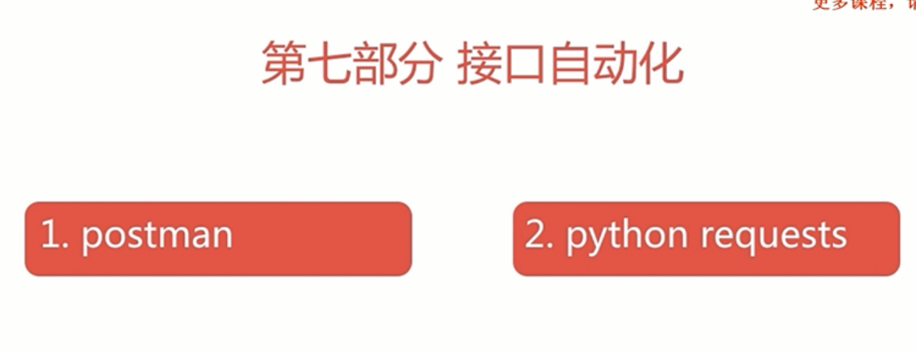

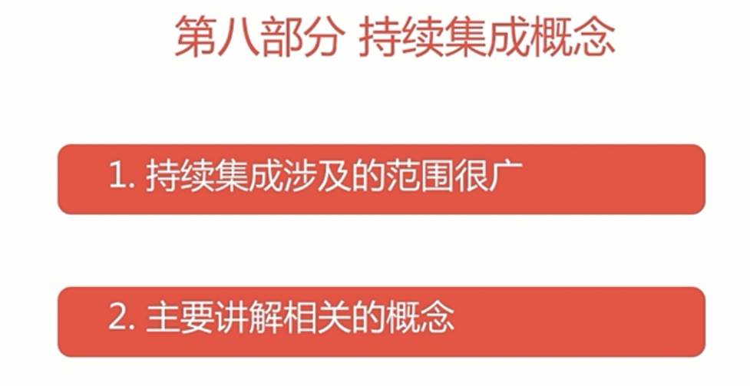

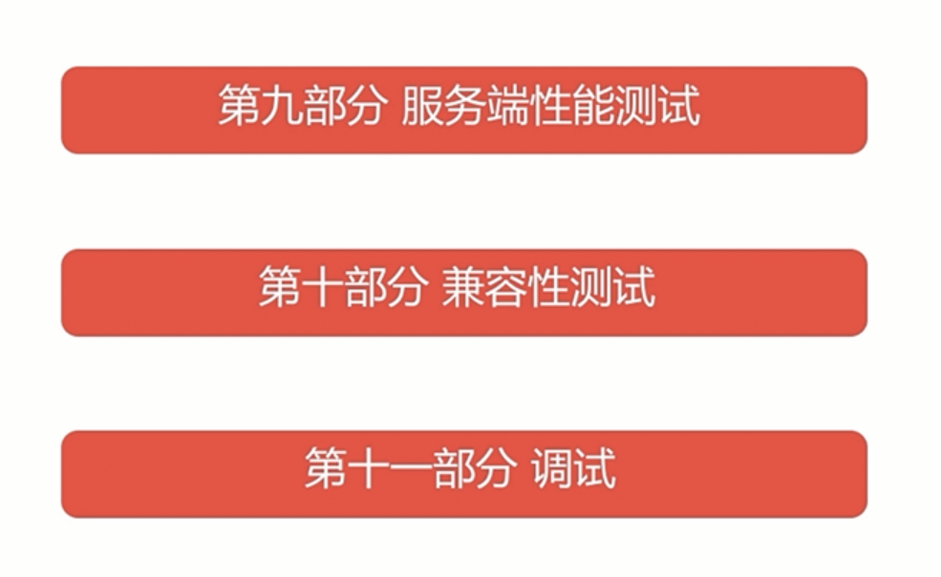

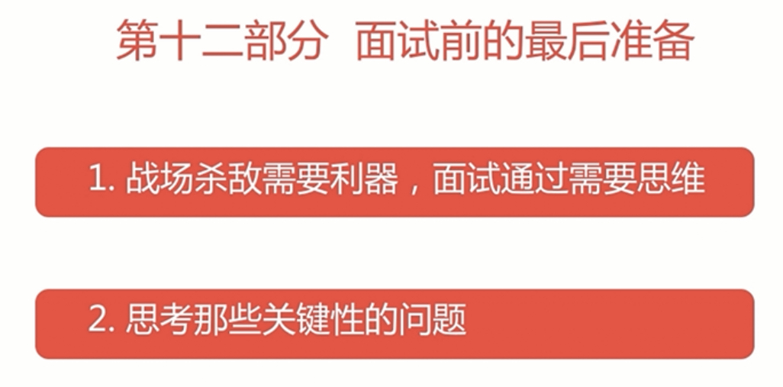

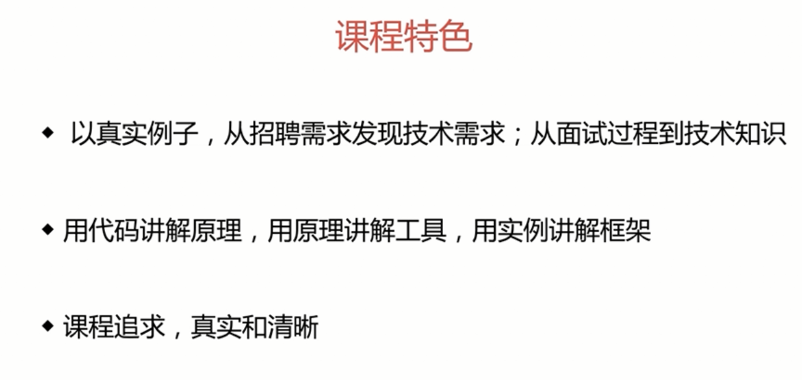

# 细说面试

## 面试过程

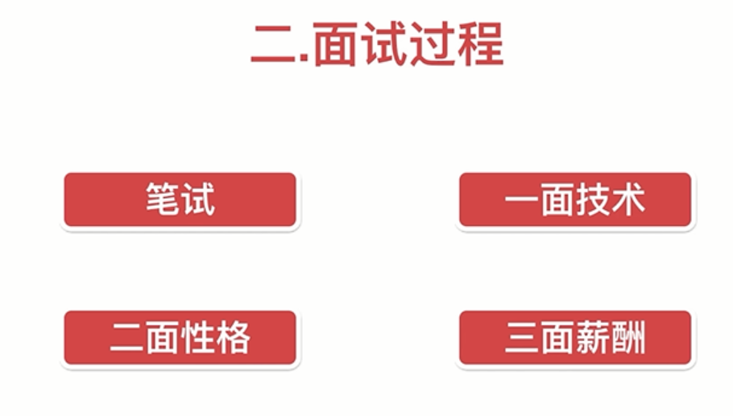

## 面试类型

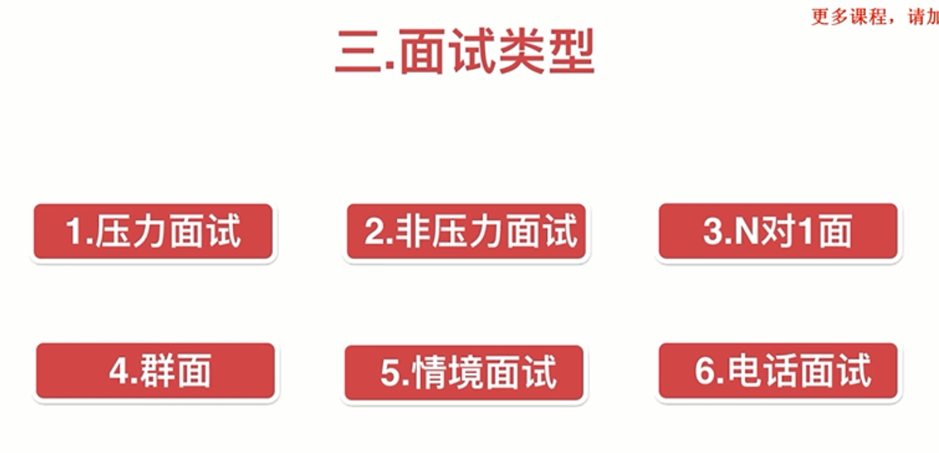

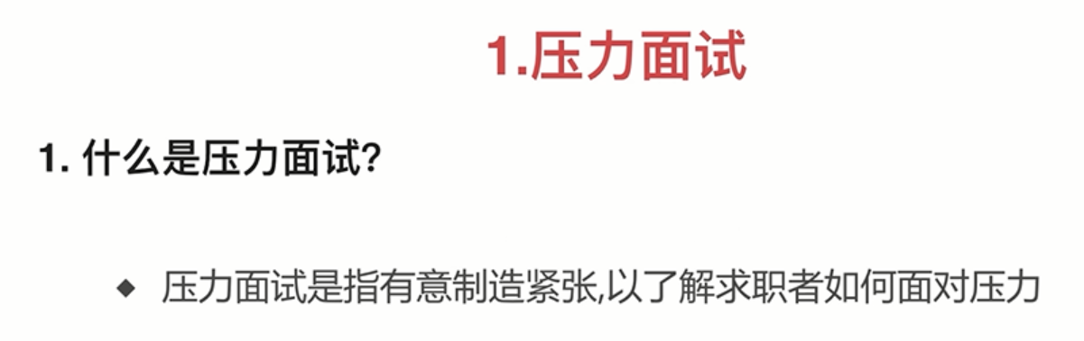



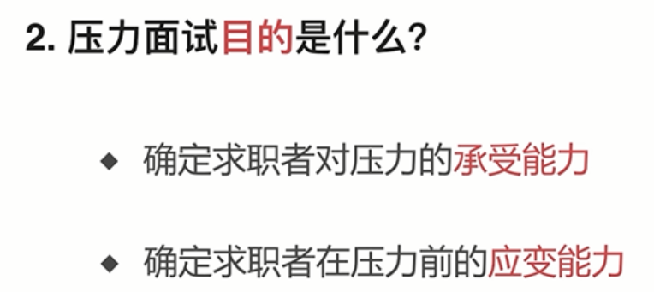

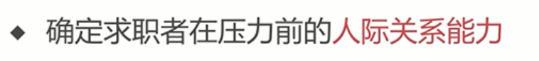

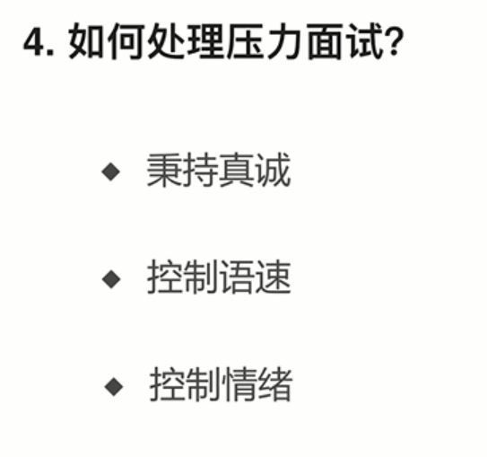

# 如何回答问题

一个输入框的回答

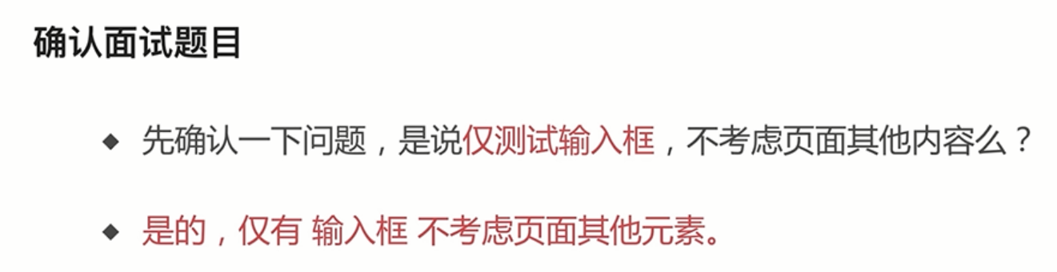

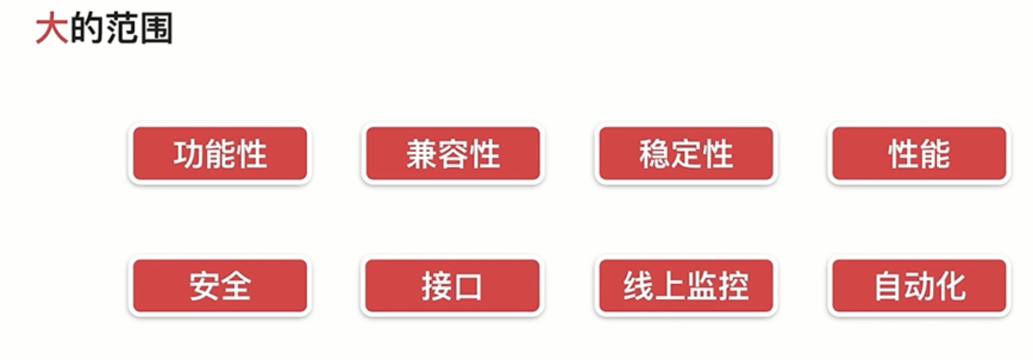

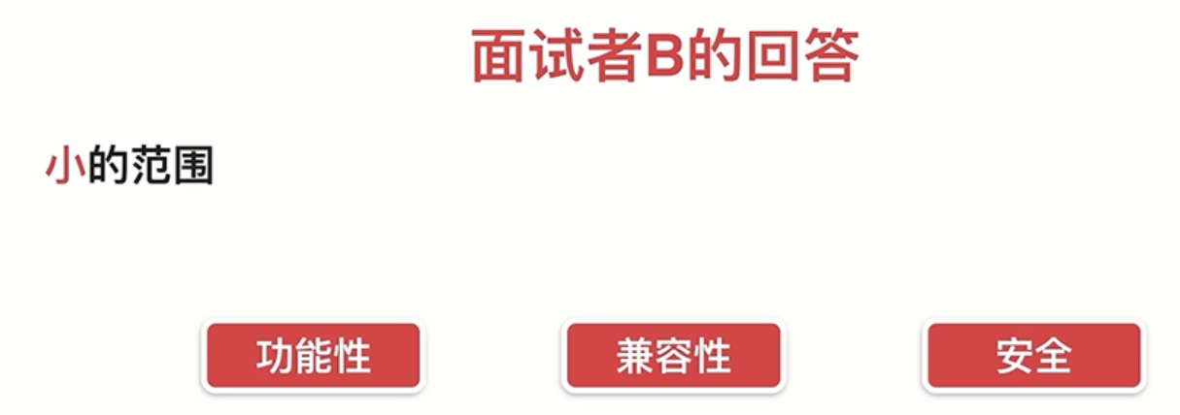

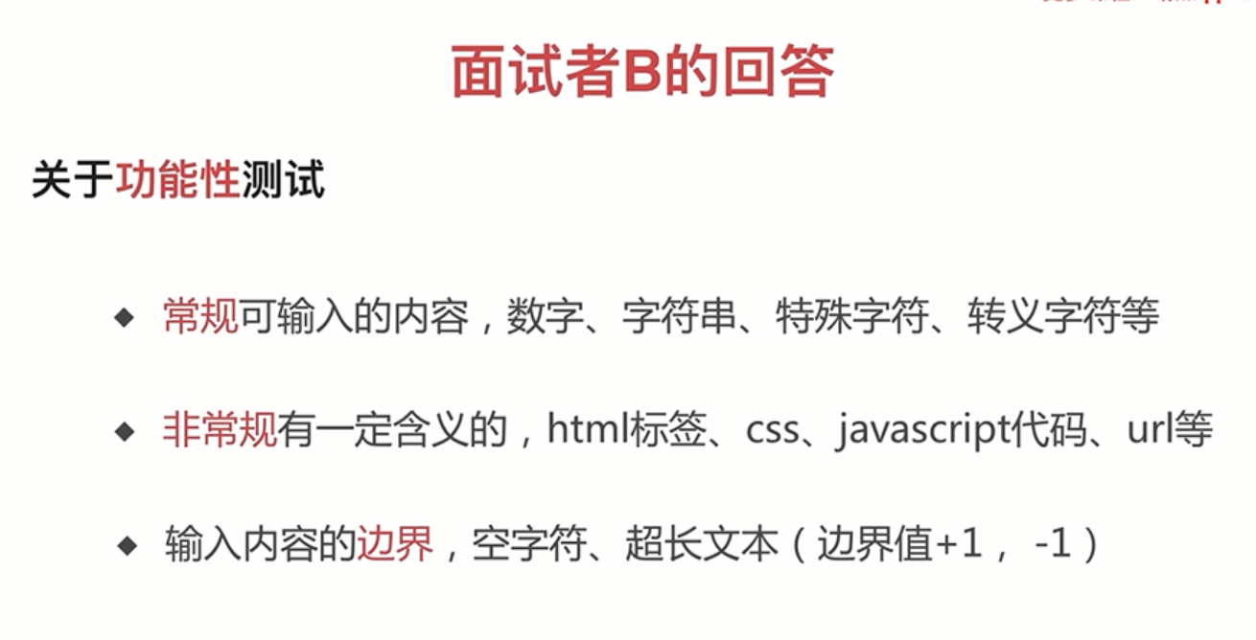

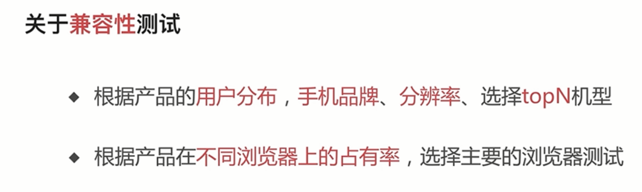



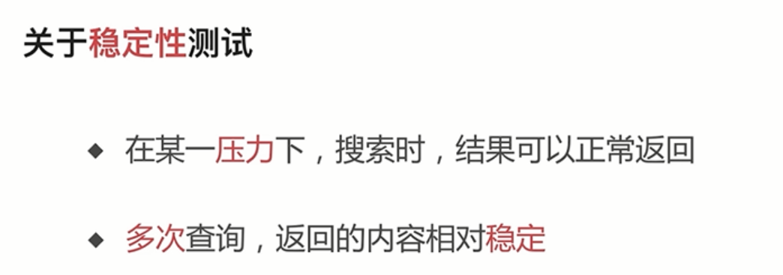

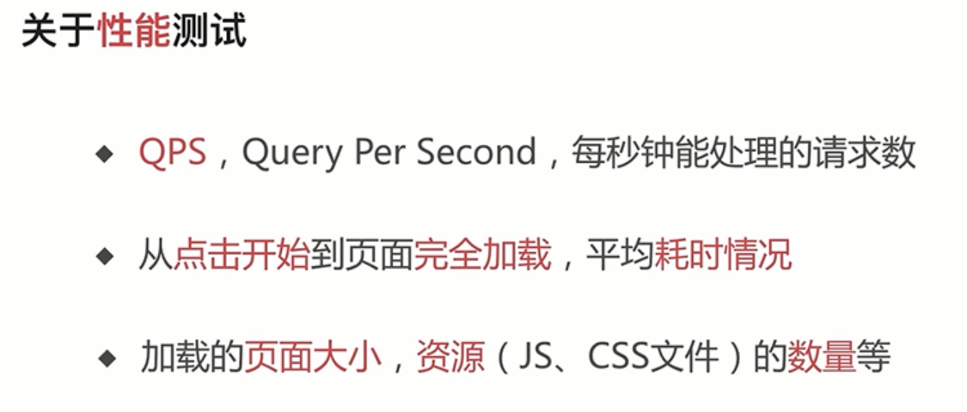

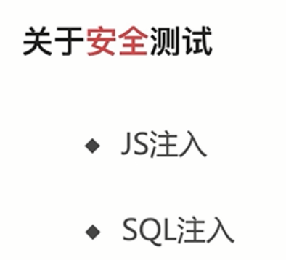

这块呢，可以使用postman，或者fiddler等，模拟数据。

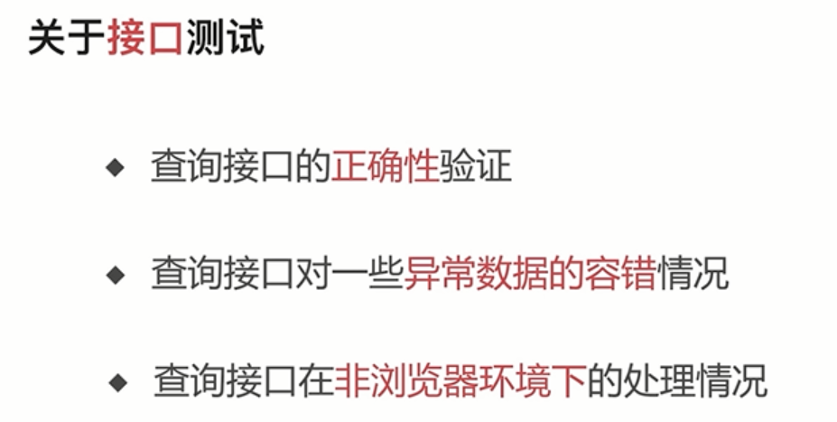

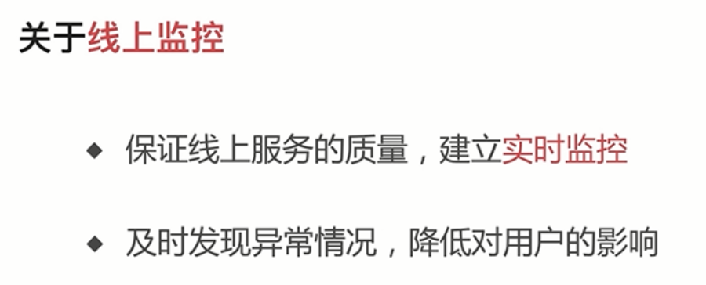

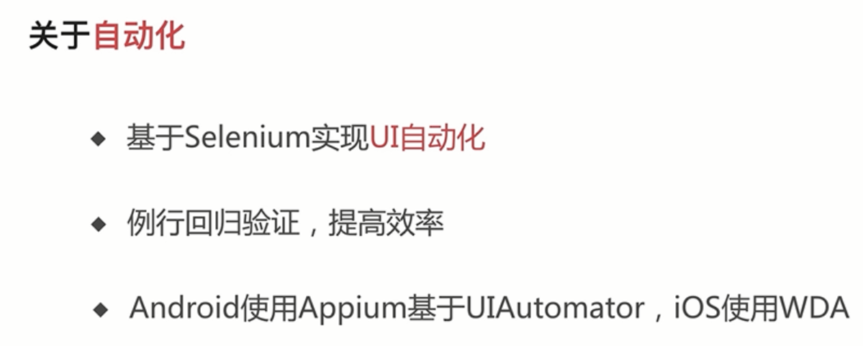

# 了解测试流程

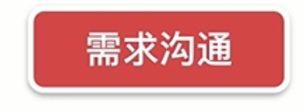

和产品沟通，功能点是不是这样，和开发沟通，是不是这样实现的。

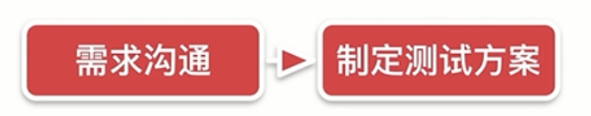

根据需求，是要做哪方面的测试，是功能，还是稳定性，还是兼容性测试。

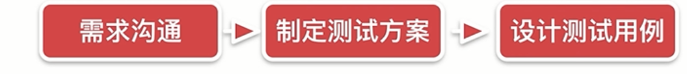

用例来自于需求，

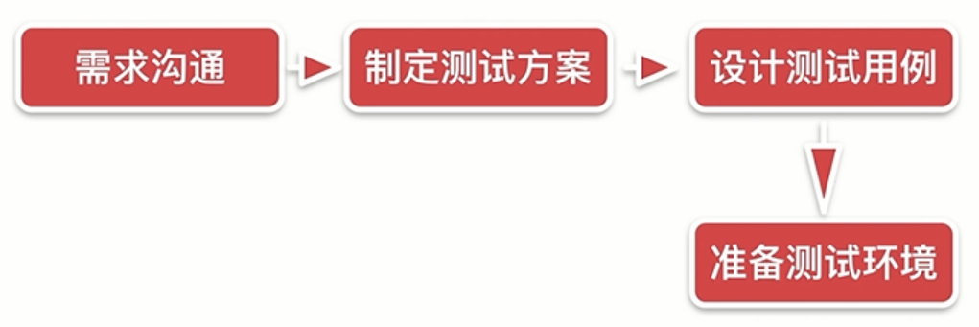

例如，手机啊，需要配置的环境啊。

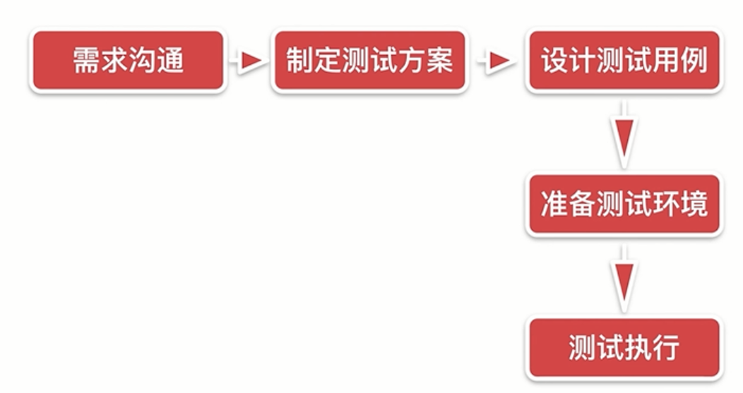

测试执行，主要是执行设计好的测试用例。

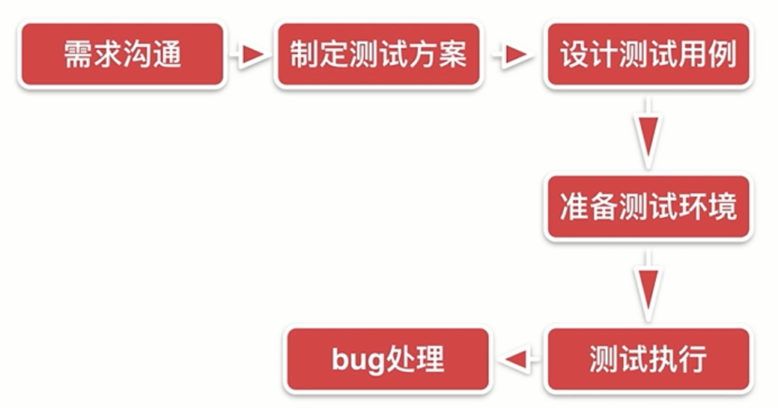

执行过程中，会出现bug，要提交到bug系统中处理，然后通过系统将bug指到某个开发人员，开发人员就可以进行修改了，或遗留。

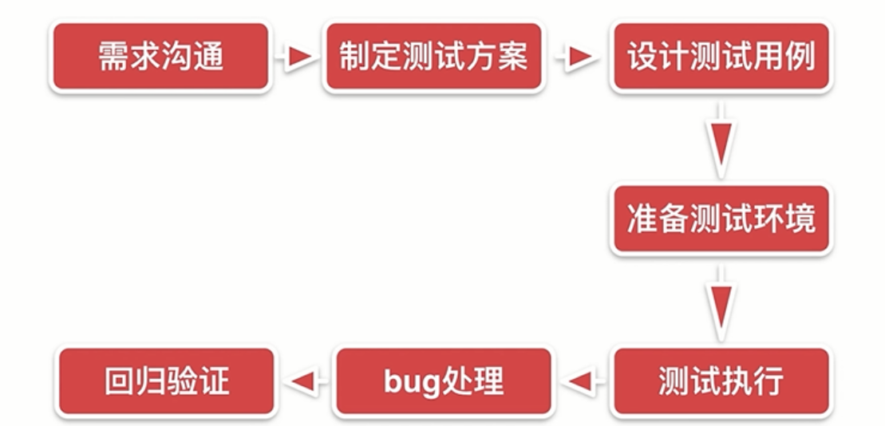

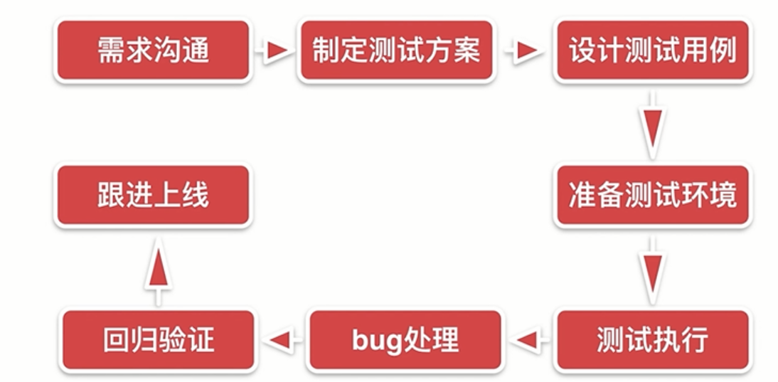

主要是看线上还有没有bug的存在。

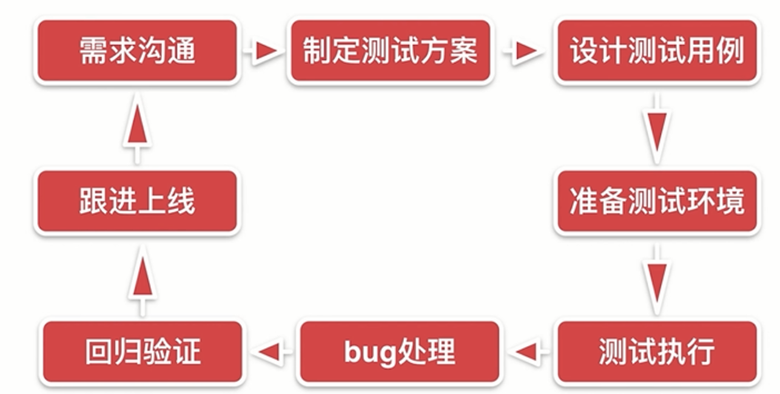

然后进入到下一个需求沟通，进入到下一个版本迭代。

# 了解bug处理流程

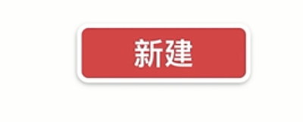

发现bug以后需要报障，会新建一个bug单，在上面写上bug的title，复现bug的详细步骤，和一些前缀条件，以及截图。并把bug单指给开发同学，让其修改。

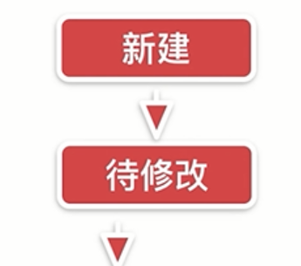

然后，将bug单返回给测试人员，让其进行验证。测试人员会拿到最新的app进行验证。

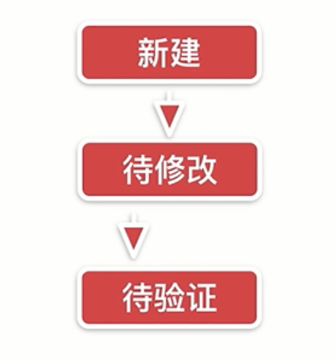

如果发现这个测试没问题了，就将bug设置为已经验证，并且关闭。

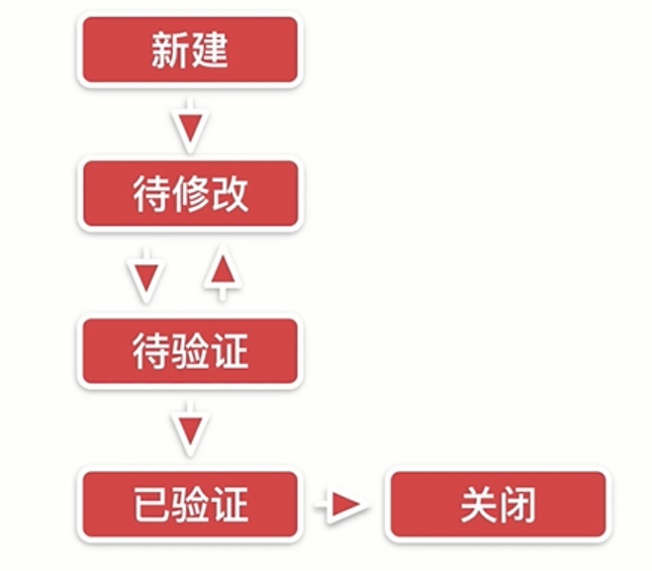

如果验证完毕，发现还有问题就打回去让再次修改。

如果修改的时候，发现不好解决，就选择遗留。如果发现报错，根本不是问题，就关闭。

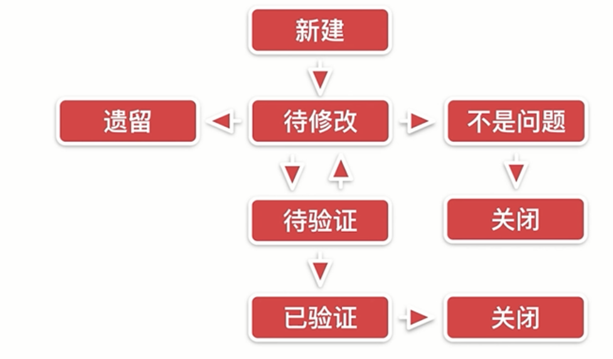

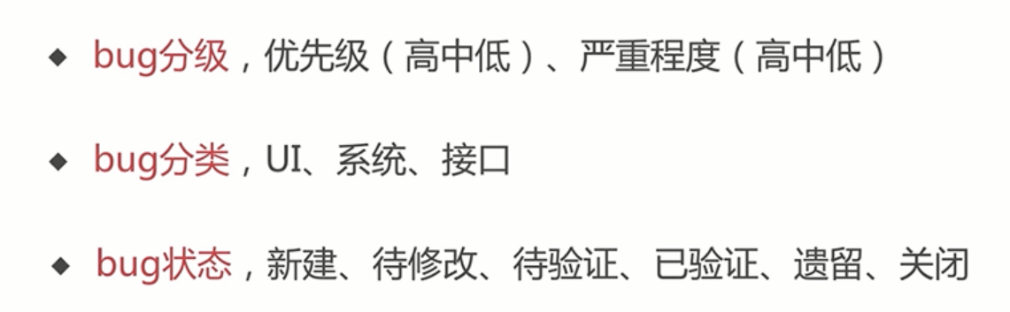

# 沟通对象和沟通方法

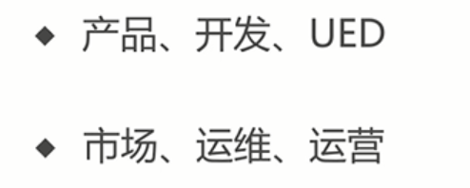

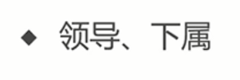

产品

确定需求，bug处理过程

开发

bug细节，帮助复现bug

UED

UI上的问题

沟通方法：

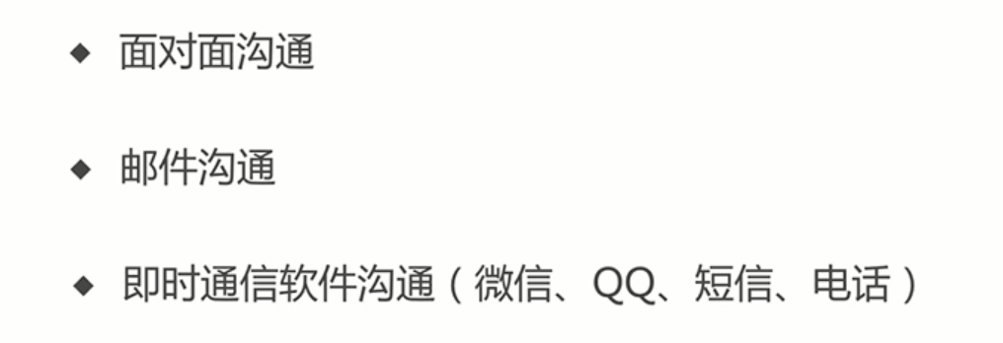

# 常用的测试工具

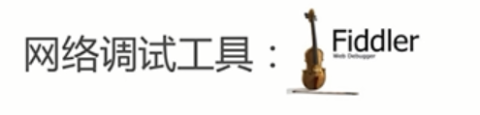

同时需要具备，http方面的知识。状态码的含义，头信息的含义等。

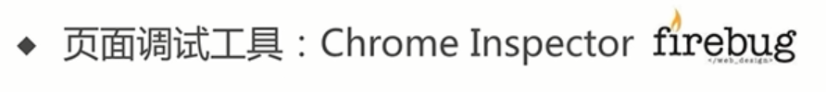

调试手机页面也可以使用上面的工具，需要了解html，js等

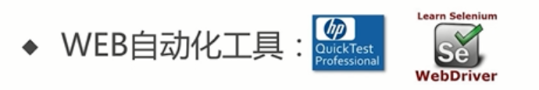

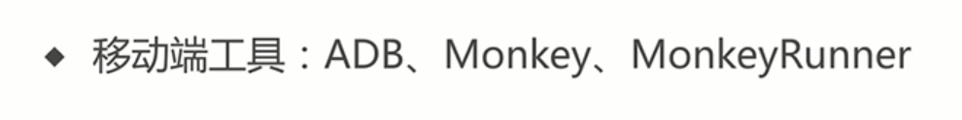

可以基于adb开发一些自动化测试脚本。

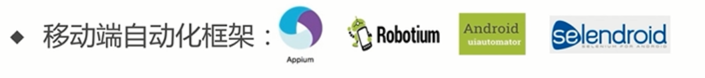

会的越多，越好，会发现，他们之间的优缺点。同时更大范围适应不同公司。

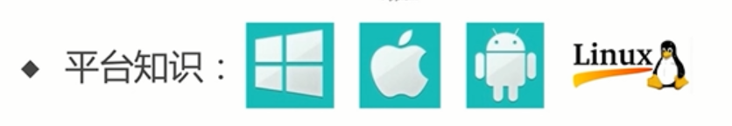

进程，线程，CPU，等其他知识。

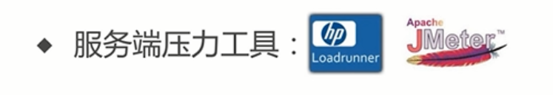

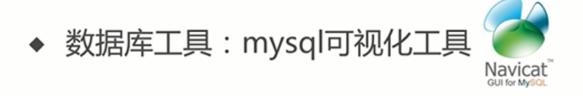

# 如何设计测试用例，管理测试用例

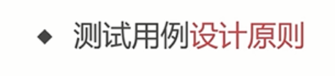

是基于白盒测试的覆盖设计，还是基于某些理论实现的。

例如，UI层面的，接口的，自动化的用例设计怎么设计总结，

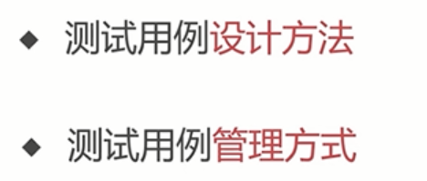

用例管理工具？？？？QC？

黑盒测试用例设计方法包括等价类划分法、边界值分析法、错误推测法、因果图法、判定表驱动法、正交试验设计法、功能图法、场景图法等

白盒测试常见的用例设计方法有：代码检查法、静态结构分析法、静态质量度量法、逻辑覆盖法、基本路径覆盖测试法、域测试、符号测试。

（四）逻辑覆盖法

逻辑覆盖是以程序内部的逻辑结构为基础的设计测试用例的技术。

根据覆盖目标的不同和覆盖源程序语句的详尽程度，逻辑覆盖又可分为：

1. 语句覆盖(SC)

2. 判定覆盖(DC)

3. 条件覆盖(CC)

4. 条件/判定覆盖(CC)

5. 条件组合覆盖(MCC)

6. 修正判定条件覆盖(MCDC)

7. 点覆盖

8. 边覆盖

9. 路径覆盖

# 工作效率如何，都有哪些成果

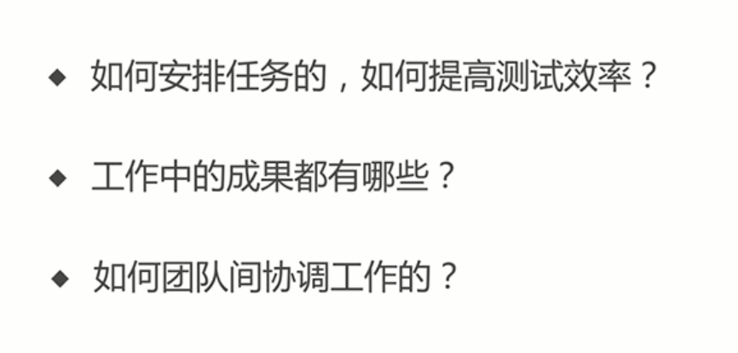

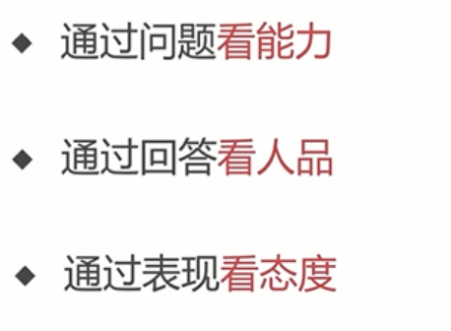

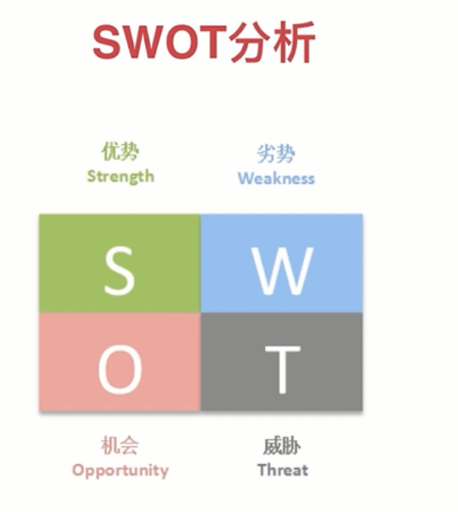

# 测试理论常见问题

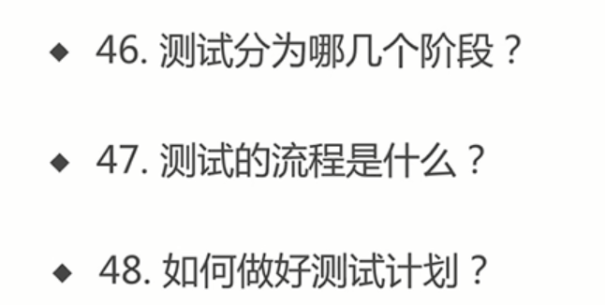

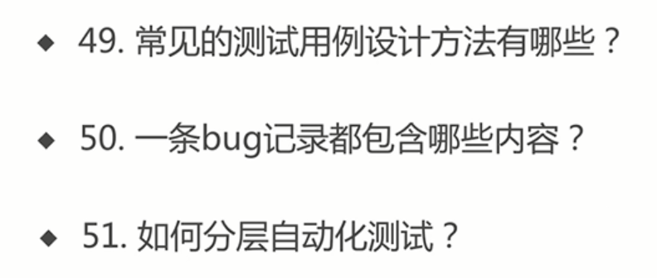

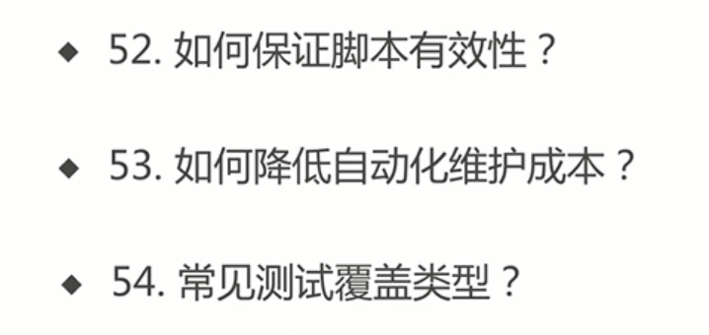

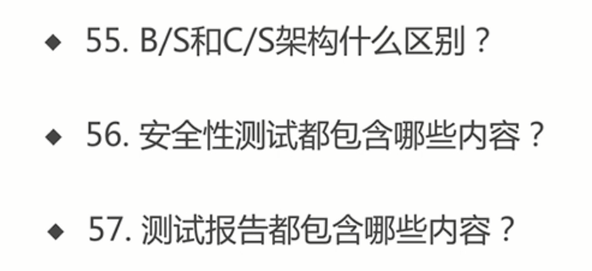

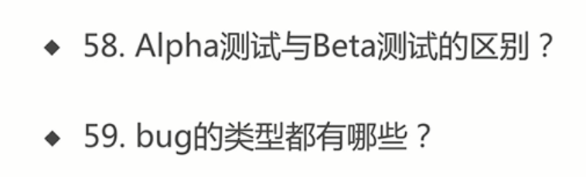

## 测试分为那几个阶段

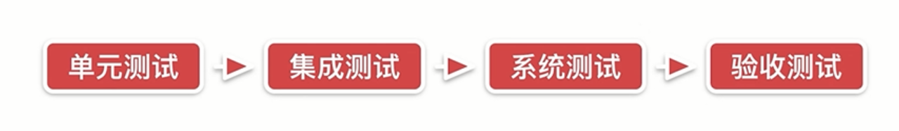

## 测试流程

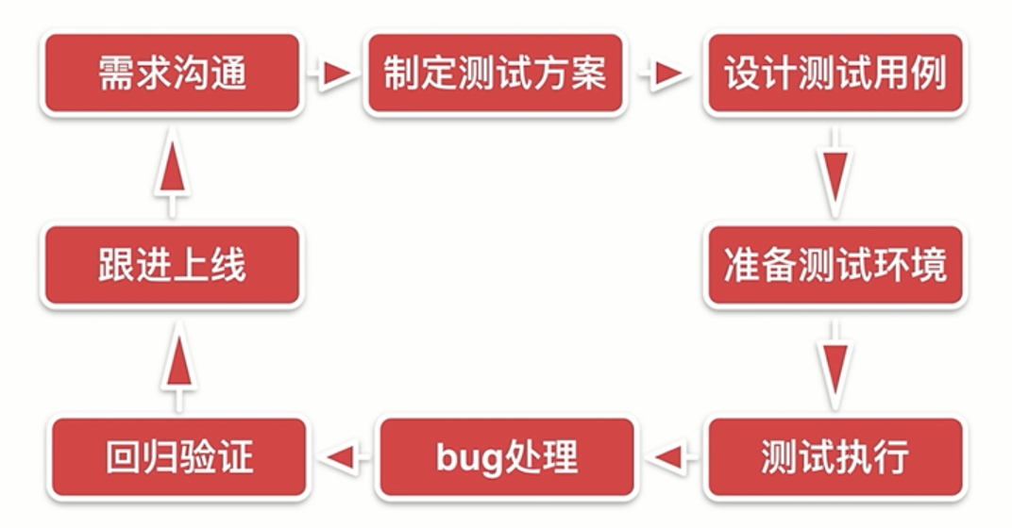

## 如何做好测试计划

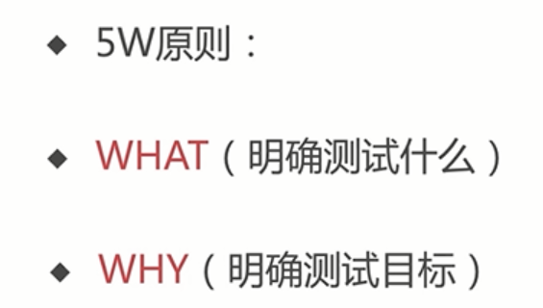

目标：性能，要达到什么程度通过，功能点的话，要在什么时间内测完。

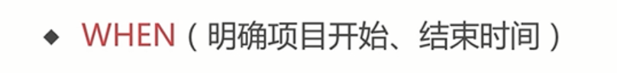

明确时间点，才可以在出现风险的时候，进行通报。例如，bug过多，导致无法按时完成。

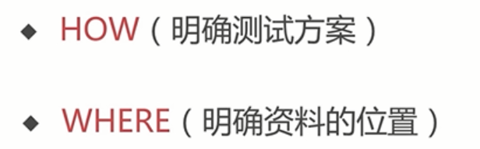

需求文档在哪儿，

代码在哪儿，svn，

Bug系统在哪儿，

## 常见测试用例设计方法有哪些

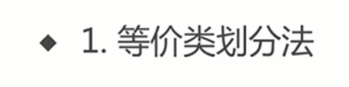

用某几个数值来代替所有数据，保证完整性和代表性。

一般不会包含边界值。

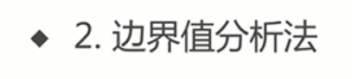

大量经验告诉我们，bug往往会在边界值出现。会选大一点和小一点以及边界这几个值。

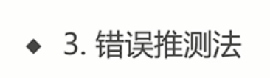

依赖测试人员的经验。例如输入框中的空格。

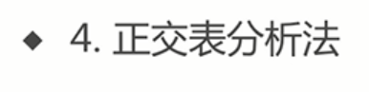

浏览器兼容性测试，选top10机型。依赖手机品牌，操作系统，分别率等。浏览器的名称，

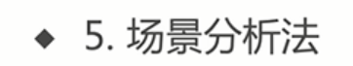

登陆，失败做一个场景分析。

成功。

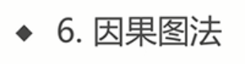

## 一条bug记录包含哪些内容

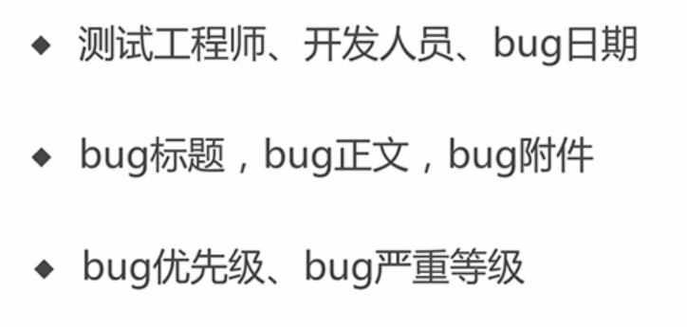

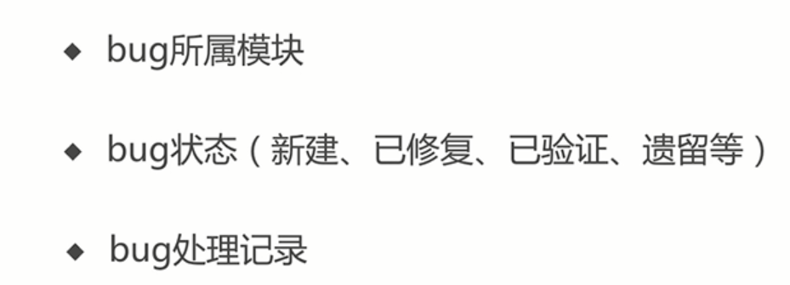

## 如何分层自动化测试

下面三个得分场合，有的时候这个，有的适合哪个。

针对不同的情况，采用不同的自动化方法。

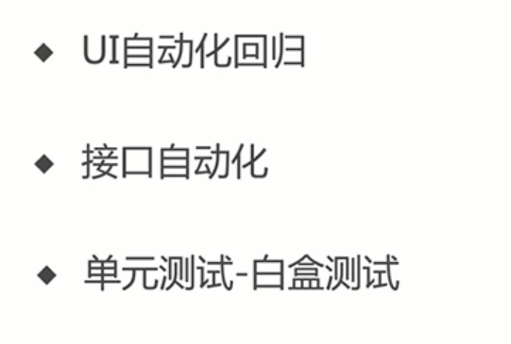

## 如何保证脚本的有效性

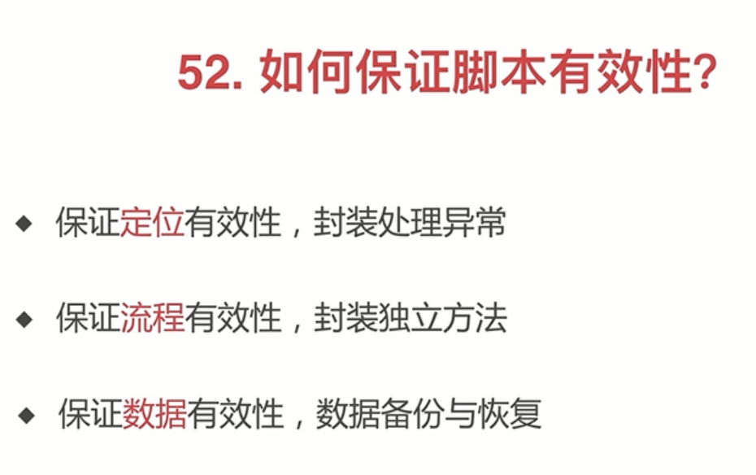

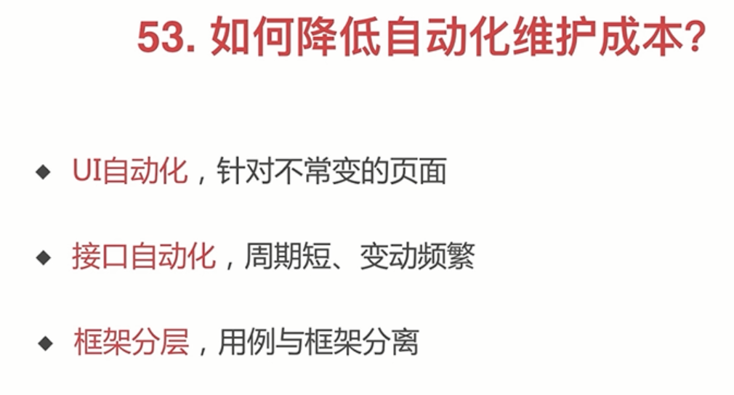

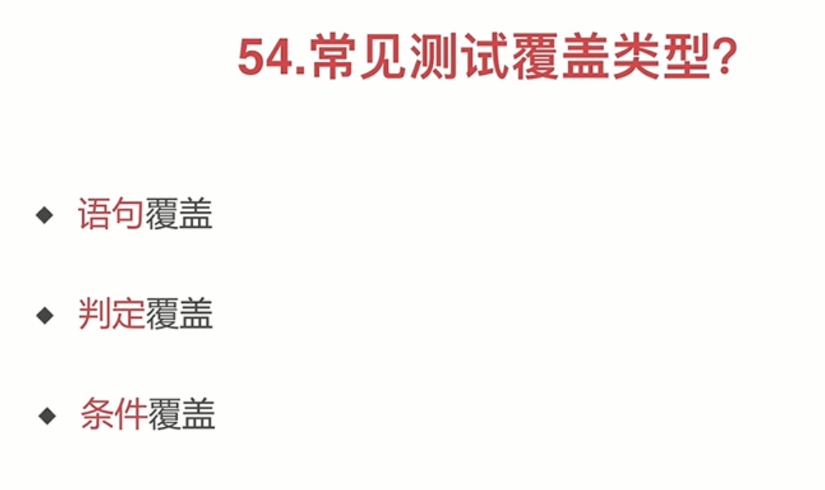

## 安全测试包含内容

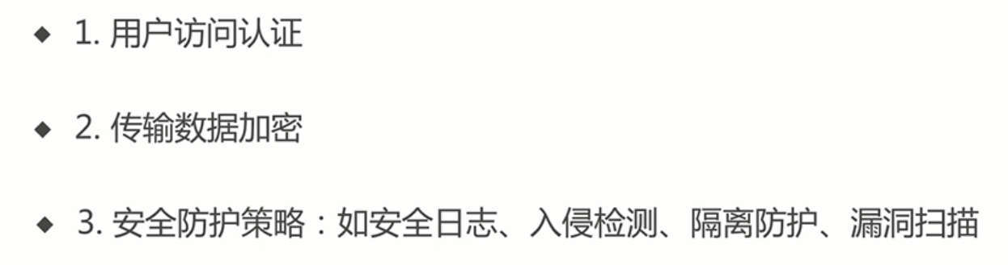

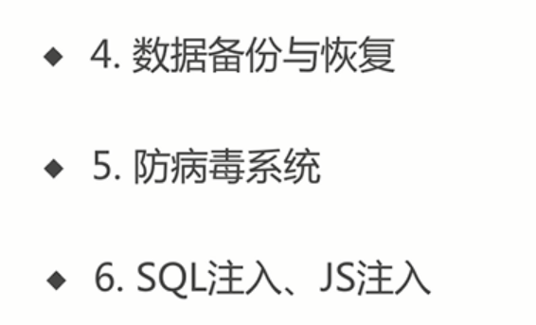

## 测试报告包含

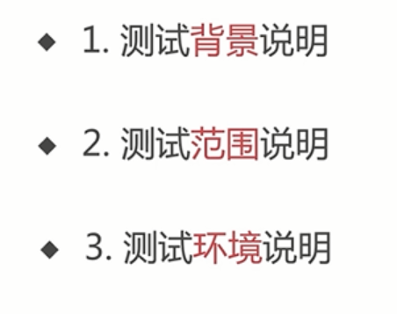

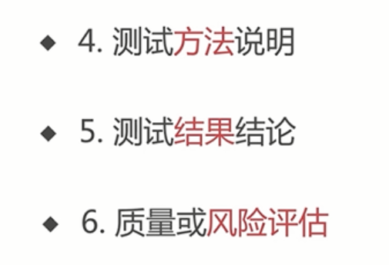

## Alpha测试和bata测试的区别

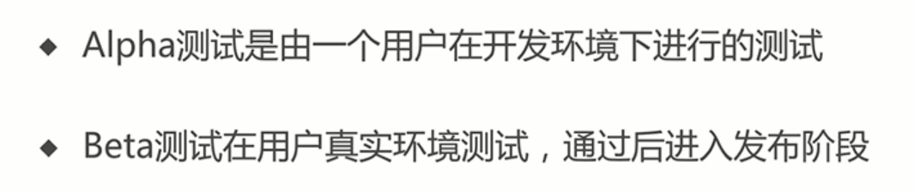

## Bug的类型

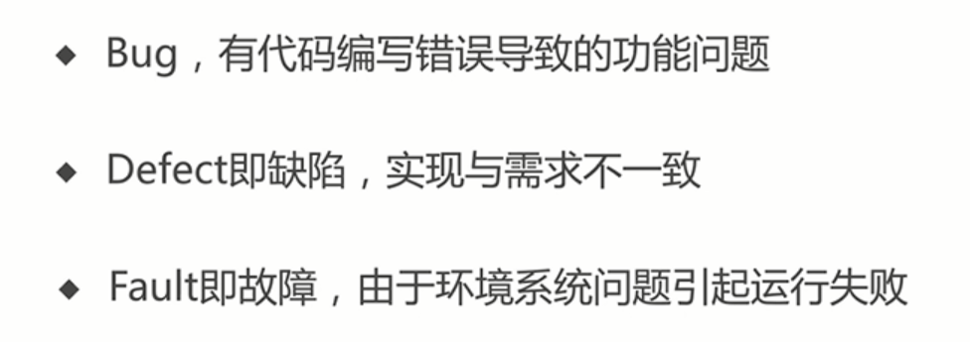

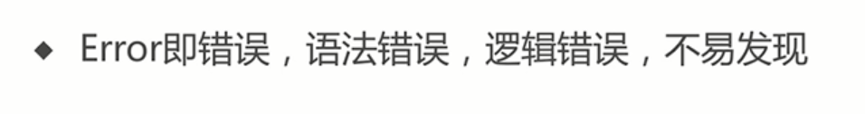

# 基于python语言常见问题

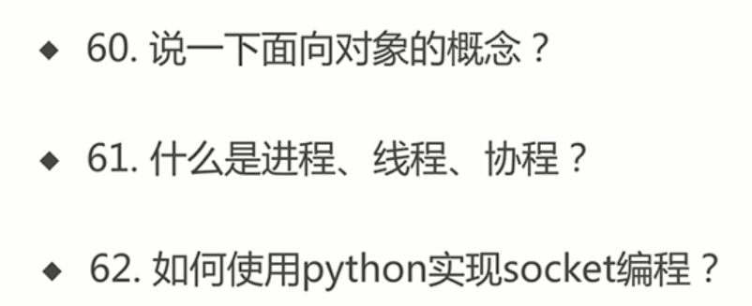

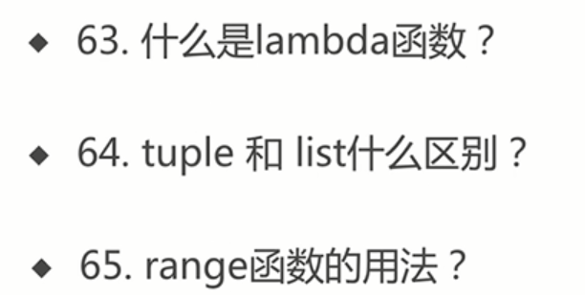

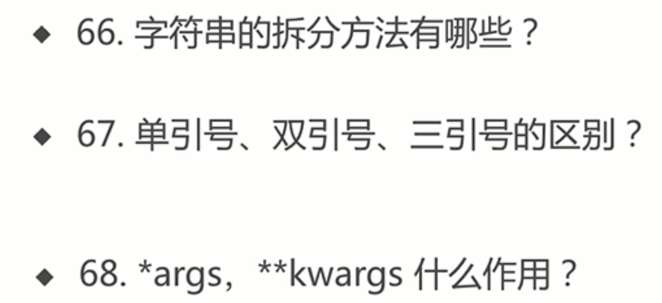

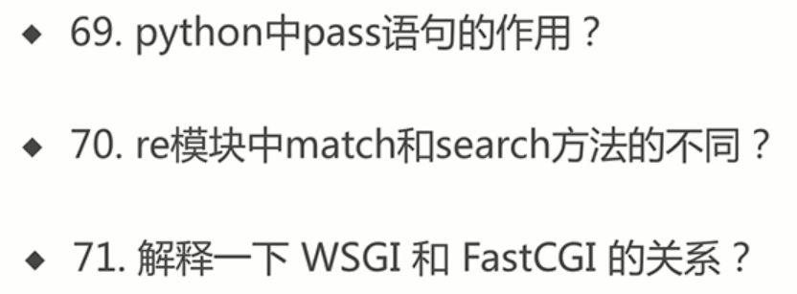

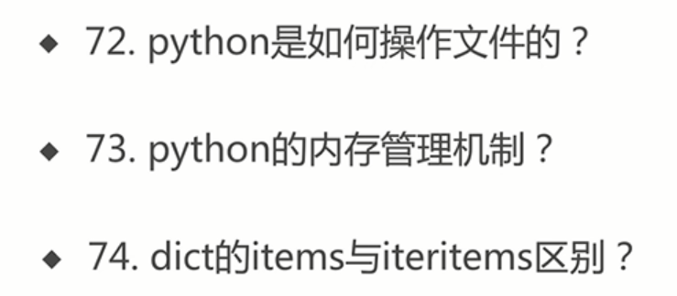

## 面向对象的理解

## 进程，线程，协程

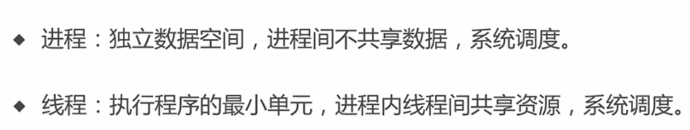



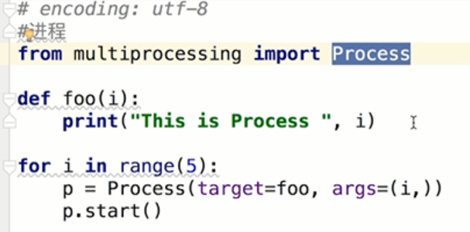

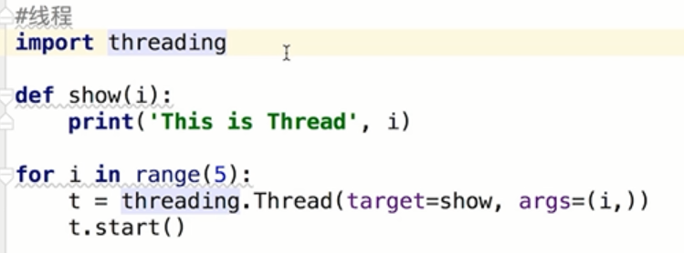

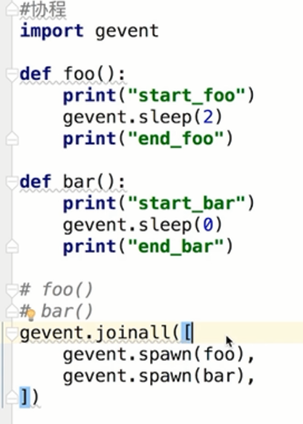

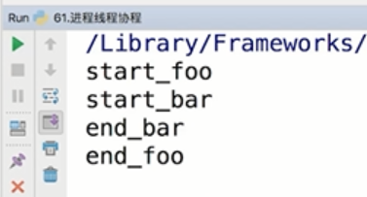

## 使用python实现socket编程

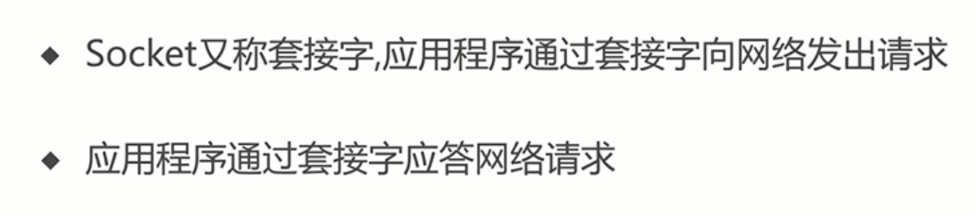

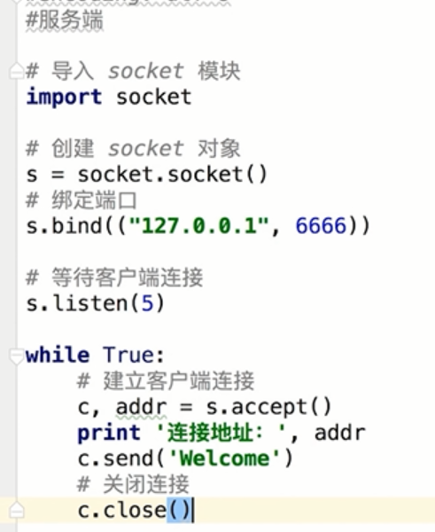

客户端

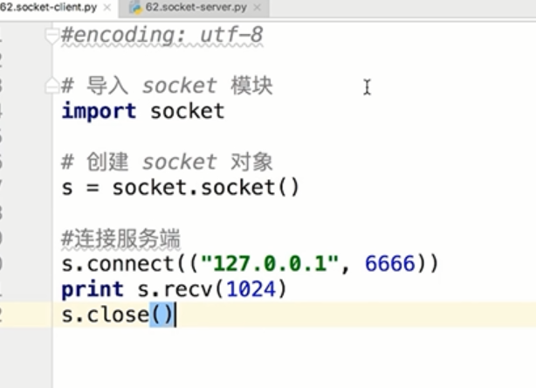

## Lambda函数

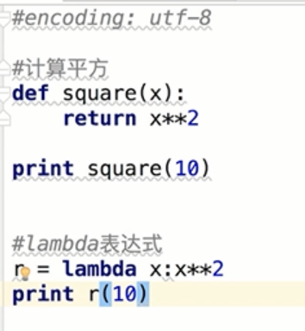

## Tuple和list的区别

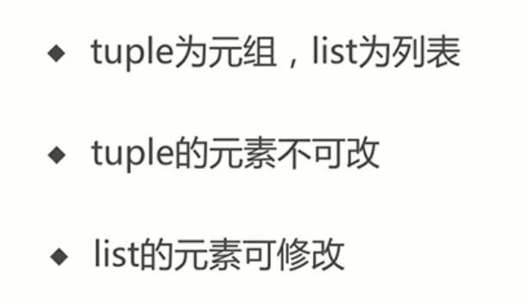

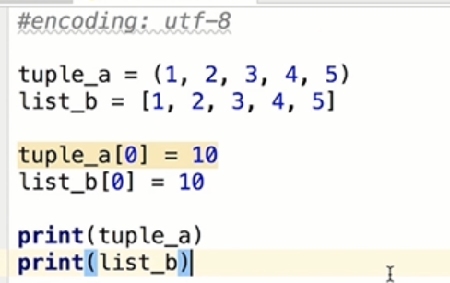

下面是元祖内容不修改，而指向是可以修改的

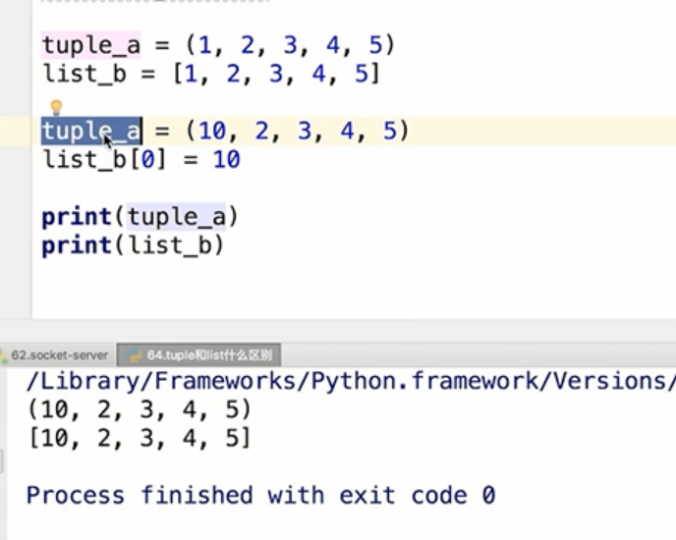

## Range函数的用法

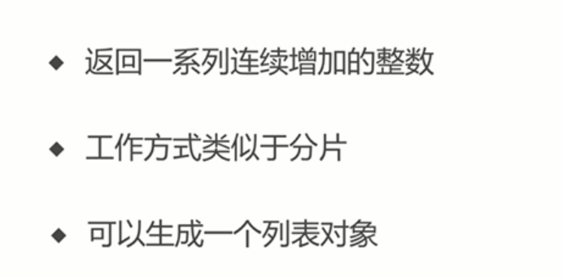

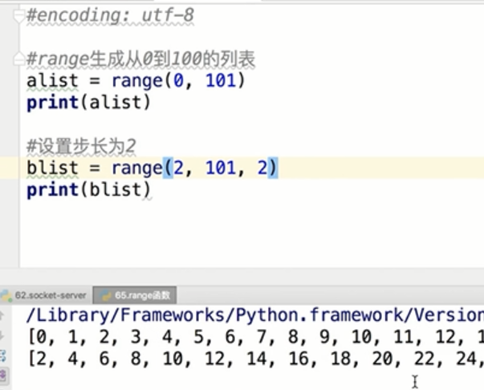

## 字符串的拆分方法

